UBND QUẬN LONG BIÊN

TRƯỜNG TRUNG HỌC CƠ SỞ THẠCH BÀN


Một số biện pháp tạo hứng thú cho học sinh trong
dạy học đọc hiểu Ngữ văn 7

Lĩnh vực / Môn: Ngữ văn
Cấp học: THCS
Họ và tên tác giả: Nguyễn Thị Kim Nhung
Chức vụ: Giáo viên
ĐT: 0976493908
Đơn vị công tác: Trường THCS Thạch Bàn
Quận Long Biên - Hà Nội

Long Biên, tháng 3 năm 2025

MỤC LỤC

I. ĐẶT VẤN ĐỀ ………………………………………………………………2
1. Lí do chọn đề tài …………………………………………………………… 2
2. Mục đích nghiên cứu ………………………………………………………. 2
3. Đối tượng, phạm vi nghiên cứu ……………...……………………………...3
4. Phương pháp nghiên cứu …………….……………………………………. .3
II. GIẢI QUYẾT VẤN ĐỀ ………..…………………………………….……. 3
1. Cơ sở lí luận….. ………………………………………………………….…3
2. Thực trạng tiết đọc hiểu Ngữ văn 7 trong nhà trường …….. ……..….….….3
3. Các biện pháp đã tiến hành ……………...………….………………..……..4
3.1 Ứng dụng công nghệ trong dạy học...............................................................4
3.2 Xây dựng phần luyện tập sáng tạo………………………………………….8
3.3 Dạy học trải nghiệm, sáng tao………………………………………………9
3.4 Khuyến khích học sinh biểu đạt cá nhân, tạo cơ hội để học sinh thể hiện cá tính ………………………………………………………...…………………10
4. Hiệu quả sáng kiến kinh nghiệm ………………………………….…..……..10
III. KẾT LUẬN VÀ KIẾN NGHỊ ..………….…………….…………………...11
IV. TÀI LIỆU THAM KHẢO.……………………………...…………………..14

ĐẶT VẤN ĐÊ
1. Lí do chọn đề tài
Ngữ văn là bộ môn quan trọng trong chương trình giáo dục hiện nay, cũng là bộ môn có nhiều ưu thế trong việc giáo dục tư tưởng, tình cảm, đạo đức cho học sinh.
Các tiết dạy học đọc hiểu văn bản chiếm tỉ lệ lớn trong chương trình Ngữ văn lớp 7 (hơn 60%). Điều này cho thấy đọc hiểu văn bản là một trong những nội dung quan trọng nhất trong chương trình. Các tiết đọc hiểu văn bản không chỉ hướng đến mục tiêu phát triển năng lực ngôn ngữ, năng lực văn học mà còn hướng tới phát triển các năng lực khác của học sinh như tư duy phản biện, kĩ năng phân tích, khả năng trình bày trước tập thể...
Tuy nhiên, thực tế dạy học Ngữ văn hiện nay nói chung, dạy học đọc hiểu văn bản nói riêng đang phải đối diện với nhiều vấn đề, thậm chí là thử thách lớn với giáo viên. Trong đó, khó khăn lớn nhất chính là việc phần lớn học sinh không yêu thích bộ môn, “sợ” học Ngữ văn. Khi học phần đọc hiểu văn bản, học sinh thường cảm thấy khó khăn, nhàm chán. Các tiết học chủ yếu vẫn nhằm phân tích văn bản, diễn ra với phương pháp truyền thống, thầy giảng- trò nghe. Học sinh thiếu sự chủ động, sáng tạo trong tiết học. Bên cạnh đó, vốn hiểu biết xã hội, hiểu biết về bối cảnh lịch sử của các em còn nhiều hạn chế khiến các em khó tiếp cận và đồng cảm khi đọc hiểu một số văn bản nhất là những văn bản ra đời trong thời kì kháng chiến chống Pháp, chống Mĩ.
Việc áp dụng những phương pháp dạy học đổi mới, giúp học sinh tìm được hứng thú khi tham gia các tiết đọc hiểu văn bản, yêu thích bộ môn Ngữ văn, đồng thời phát huy các năng lực của học sinh trở nên vô cùng cần thiết. Với mục đích đó, tôi mạnh dạn thực hiện : “Một số biện pháp tạo hứng thú cho học sinh trong dạy học đọc hiểu Ngữ văn 7”
2. Mục đích nghiên cứu
Tìm ra các biện pháp hiệu quả giúp học sinh tăng hứng thú học tập, phát triển tư duy logic và sáng tạo cho học sinh khi học các văn bản phần đọc hiểu.
Góp phần nâng cao chất lượng của môn Ngữ văn.
Rèn luyện cho HS nề nếp học tập, làm việc tích cực, chủ động, sáng tạo, nâng cao kĩ năng diễn đạt, làm chủ bài học, chủ động bày tỏ suy nghĩ và cảm nhận của mình khi học văn bản
Đây là đề tài có tính thực tiễn cao, không chỉ áp dụng trong dạy học tiết đọc hiểu môn Ngữ văn mà còn áp dụng trong dạy học ở các môn học khác.
3. Đối tượng, phạm vi nghiên cứu
- Học sinh khối 7 trường THCS Thạch Bàn
- Phạm vi nghiên cứu: tiết dạy học văn bản đọc hiểu chương trình Ngữ văn lớp 7
4. Phương pháp nghiên cứu
- Nghiên cứu lý luận .
- Nghiên cứu thực tiễn bằng các phương pháp: quan sát, điều tra, nghiên cứu tài liệu, phỏng vấn, thực hành, thực nghiệm trên thực tế, lấy ý kiến đồng nghiệp, nhờ đồng nghiệp dự giờ các tiết dạy văn bản đọc hiểu có sử dụng các biện pháp tạo hứng thú cho học sinh từ đó lấy ý kiến cho đề tài, so sánh, xem xét hiệu quả giữa tiết dạy có sử dụng các biện pháp tạo hứng thú cho học sinh với tiết dạy không sử dụng các biện pháp tạo hứng thú cho học sinh.
II. GIẢI QUYẾT VẤN ĐỀ
1. Cơ sở lí luận
Trong dạy học môn Ngữ văn, đọc hiểu là hoạt động quan trọng cốt lõi. Tiết dạy học đọc hiểu văn bản giúp học sinh phát triển năng lực ngôn ngữ, tư duy phản biện và khả năng cảm thụ văn học. Nhưng điều quan trọng đó là phải tạo được hứng thú cho học sinh, để học sinh muốn tham gia vào tiết học. Trong lý luận về dạy học tích cực, học sinh học tập tốt nhất khi được chủ động khám phá và được tương tác trong quá trình học.
Khi học sinh cảm thấy hứng thú với bài học, học sinh sẽ có động cơ học tập điều này giúp cho việc tiếp thu kiến thức trở nên hiệu quả
2. Thực trạng giờ dạy đọc hiểu văn bản trong môn Ngữ văn
Đa số học sinh chưa thực sự yêu thích tiết đọc hiểu. Khi tham gia các tiết học đọc hiểu văn bản, học sinh không hứng thú. Học sinh thụ động ngồi nghe thầy cô giáo giảng, phân tích một văn bản, không tích cực tìm hiểu để hiểu sâu về tác phẩm. Nhiều học sinh thậm chí “sợ”, thấy khó khăn khi học đến các văn bản thời kì trung đại, văn phong phức tạp.
Hiện nay, việc đổi mới nhiều về phương pháp dạy học đã trở nên phổ biến tại các trường học, song chưa được đồng đều do có một số lượng lớn giáo viên vẫn còn có tâm lý e dè, ngại thay đổi. Nhiều giáo viên tuy có ý thức đổi mới phương pháp dạy học nhưng nhìn chung vẫn còn chịu nhiều ảnh hưởng của phương pháp dạy học trước đây. Việc ứng dụng công nghệ thông tin mới vào dạy học tiết đọc hiểu văn bản còn nhiều hạn chế. Trong các tiết học, chưa có các hoạt động trải nghiệm, thiếu hoạt động cùng chia sẻ để kích thích sự hứng thú cho học sinh
Qua quá trình giảng dạy hơn 20 năm của bản thân, tôi nhận thấy: Hiện nay các trang thiết bị, công nghệ thông tin hỗ trợ cho qua trình dạy học tiết đọc hiểu đã hiện đại, đầy đủ hơn rất nhiều nhưng phần lớn chưa được khai thác, chưa được áp dụng. Hình thức các tiết dạy học đọc hiểu văn bản vẫn không có nhiều thay đổi, giờ học diễn ra khô khan, thậm chí nặng nề. Học sinh khi tham gia các tiết đọc hiểu văn bản đa phần vẫn với tâm thế thụ động, uể oải, thiếu hứng thú. Từ những thực trạng trên, tôi nhận thấy việc đổi mới trong dạy học, có các biện pháp tạo hứng thú học tập cho các em trong tiết đọc hiểu văn bản, khiến các em yêu thích bộ môn và nâng cao hiệu quả giờ học môn Ngữ văn là vô cùng cần thiết.
3. Các biện pháp đã tiến hành
3.1. Ứng dụng công nghệ trong dạy học
Ứng dụng Chat GPT trong hoạt động khởi động: Trong giờ học để tạo hứng thú cho học sinh, tôi đã tạo những phần khởi động thú vị, bất ngờ. Hoạt động mở đầu là hoạt động tạo tâm thế cho học sinh, khơi dậy trong các em sự hứng thú. Thay vì khởi động bằng cách kiểm tra bài cũ, yêu cầu học sinh nhắc lại kiến thức như trước đây, với mong muốn tạo tình huống mở đầu thú vị, tôi đã ứng dụng ChatGPT để tạo những đoạn hội thoại, những đoạn phim, phim hoạt hình giả tưởng giữa các nhân vật trong văn bản hoặc các tác giả. Giáo viên hướng dẫn học sinh dùng ChatGPT để khám phá bối cảnh văn hóa, lịch sử liên quan tới văn bản trước khi đến với tiết học, giúp học sinh hứng thú muốn hiểu sâu hơn về tác phẩm.
Ví dụ: Cuộc trò chuyện giả tưởng về lễ hội Lồng tồng (sách Ngữ văn 7 bộ Kết nối tri thức-Tập 1)
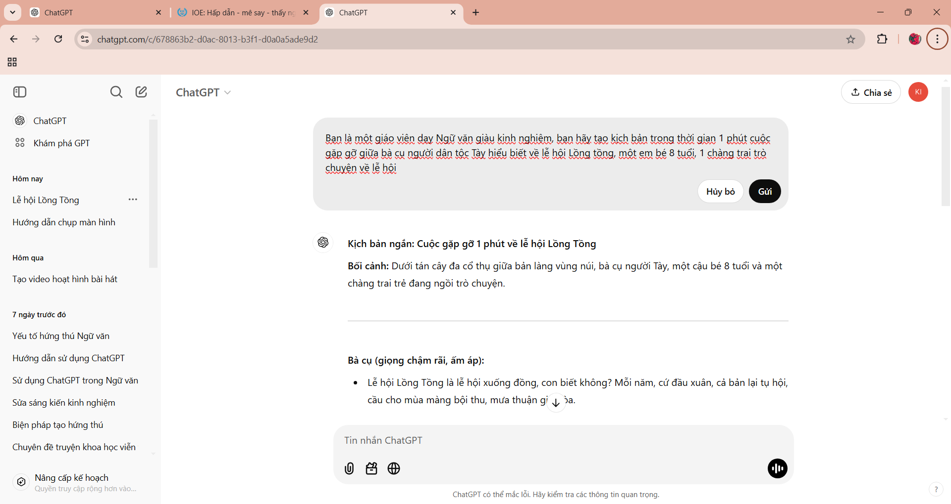
Học sinh được mời "tham gia" cuộc hội thoại bằng cách đặt câu hỏi hoặc đưa ra suy nghĩ của mình về lễ hội từ đó các em thấy thu hút vào bài học, khơi gợi sự tò mò, muốn tìm hiểu về lễ hội của các em.
Ví dụ: Khi dạy văn bản “Đường vào trung tâm vũ trụ”, tôi cho các em xem một đoạn phim hoạt hình được tạo ra nhờ Canva kết hợp ứng dụng tạo giọng nói TtsFree.com
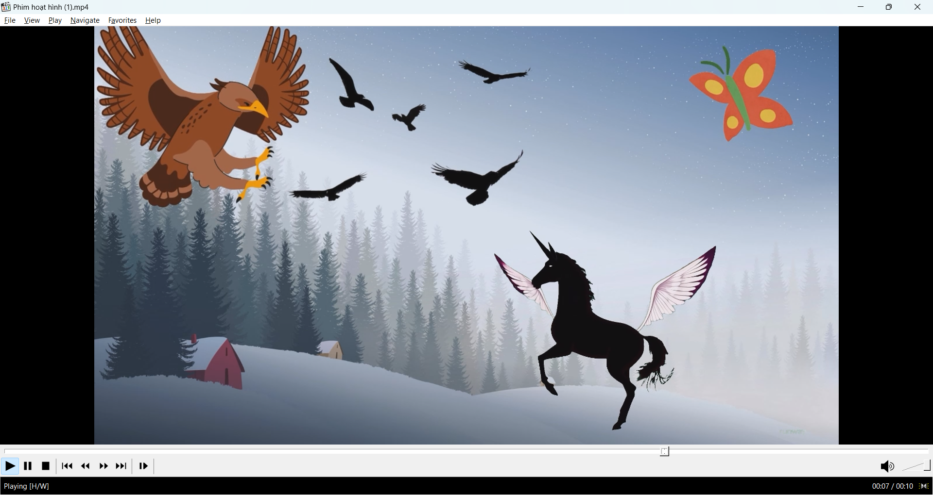
Hoặc khi dạy văn bản “ Dấu ấn Hồ Khanh”, tôi đã sử dụng Hygen Al để cho nhân vật Hồ Khanh giới thiệu về mình và quá trình ông phát hiện ra hang Sơn Đoong
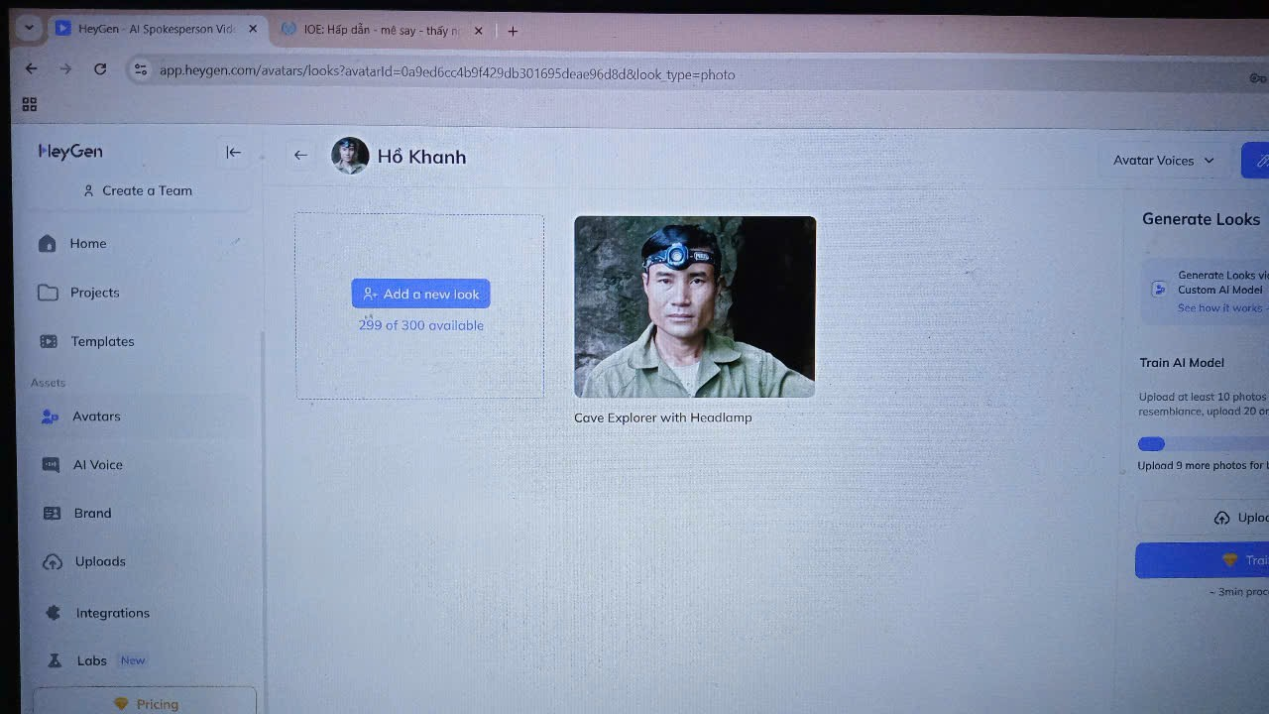
Với mục đích tạo hứng thú cho các em, để giờ đọc hiểu học môn Ngữ văn không phải là giờ học nặng nề, căng thẳng, tôi luôn tạo không khí giờ học tích cực và gần gũi ngay từ hoạt động mở đầu. Tôi đã sử dụng kết hợp âm nhạc, tranh vẽ. Tiết học có thể mở đầu bằng một bài hát do các em hoặc giáo viên tạo ra dựa trên ứng dụng AI có nội dung liên quan tới văn bản học hoặc các em trình bày tranh vẽ mô tả nhân vật theo sự hình dung của các em khi đọc trước văn bản ở nhà. Điều này, giúp không khí giờ học thêm gần gũi, nhẹ nhàng.
Ví dụ: Khi dạy bài “Đồng dao mùa xuân”, tôi đã sử dụng ChatGPT kết hợp phần mềm Audacity tạo bài hát. Bài hát này được sử dụng để mở đầu tiết học, tạo không khí gợi hứng thú cho học sinh.
Ứng dụng Chat GPT trong hoạt động hình thành kiến thức, kĩ năng mới
+ Tổ chức đọc sáng tạo: Hoạt động đọc văn bản là hoạt động không thể thiếu trong các tiết đọc hiểu văn bản. Nhưng hoạt động đọc văn bản thường chỉ dừng lại ở việc giáo viên đọc mẫu, một vài học sinh đọc lại văn bản theo hướng dẫn của giáo viên thì nay, để tạo hứng thú cho học sinh, tôi đã thay đổi hoạt động đọc. Bên cạnh việc cho học sinh đọc phân vai, tôi tổ chức cho học sinh đọc cùng ChatGPT (học sinh ghi âm phần đọc, gửi file đọc lên ChatGPT để ChatGPT nhận xét, góp ý), học sinh điều chỉnh cách đọc phù hợp. Về phần giáo viên, giáo viên sử dụng ứng dụng ghi âm giọng đọc văn bản trên nền nhạc.
Ví dụ: Khi dạy văn bản “Đồng dao mùa xuân”, tôi đã sử dụng phần mềm Audicity ghi âm phần đọc văn bản trên nền nhạc bài hát Thời hoa đỏ.
Trong giờ học, sau khi hướng dẫn học sinh cách đọc, tôi sử dụng file ghi âm của giáo viên phát cho học sinh nghe, học sinh nhận xét so sánh giữa đọc thông thường với đọc sáng tạo trên nền nhạc…
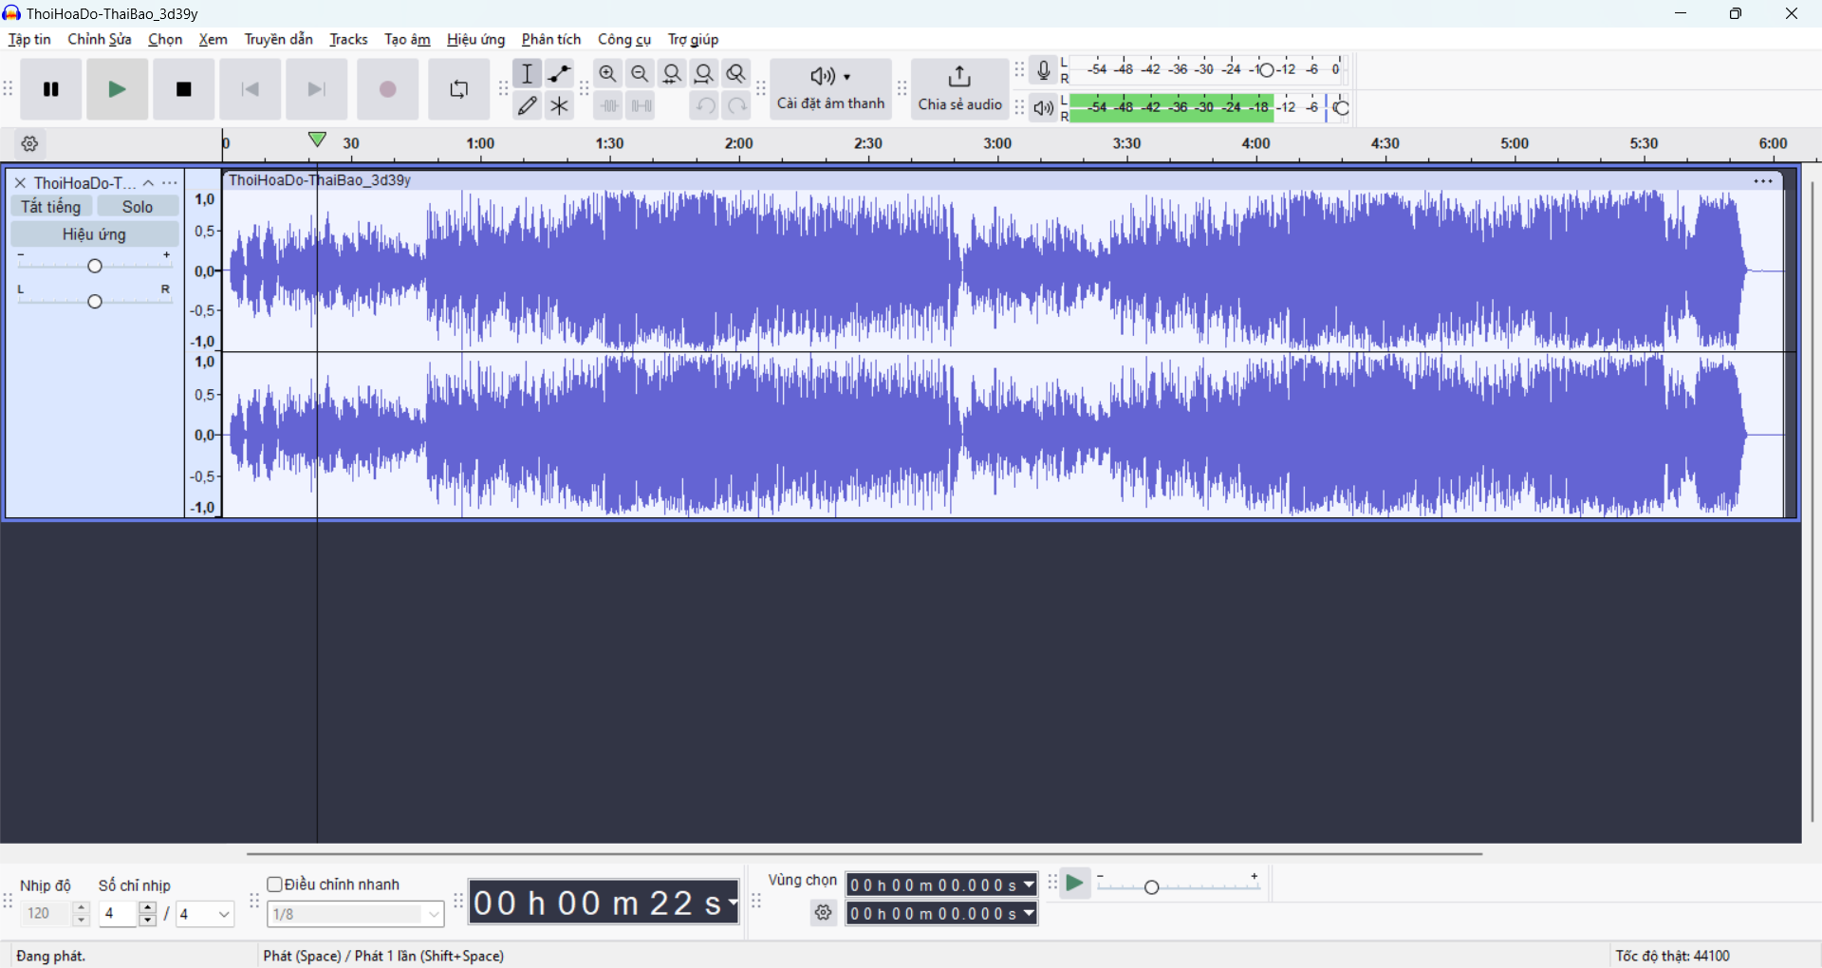
Ứng dụng Công nghệ thông tin trong hoạt động luyện tập, vận dụng:
+ Giáo viên sử dụng Chat GPT thiết kế các trò chơi đa dạng, hướng dẫn học sinh ôn tập sáng tạo, tạo hứng thú cho học sinh đồng thời giúp học sinh củng cố kiến thức bài học như Trò chơi văn học; Tổ chức mini-game như “Đuổi hình bắt chữ”, ghép tranh văn bản; Đoán tên tác phẩm ; thi hoàn thành sơ đồ tư duy…
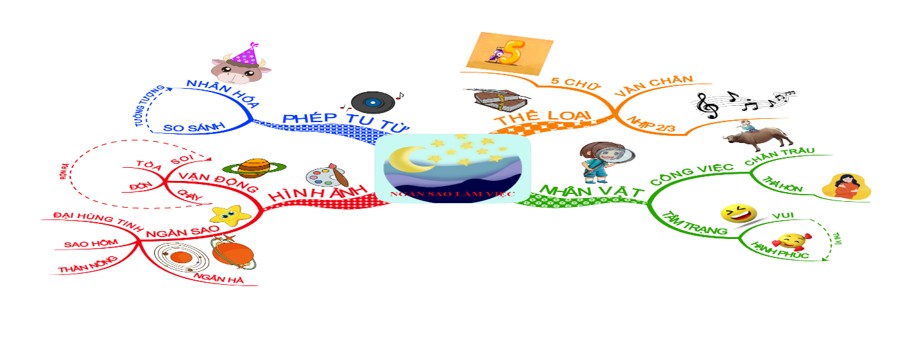
Sơ đồ tư duy văn bản “ Ngàn sao làm việc”
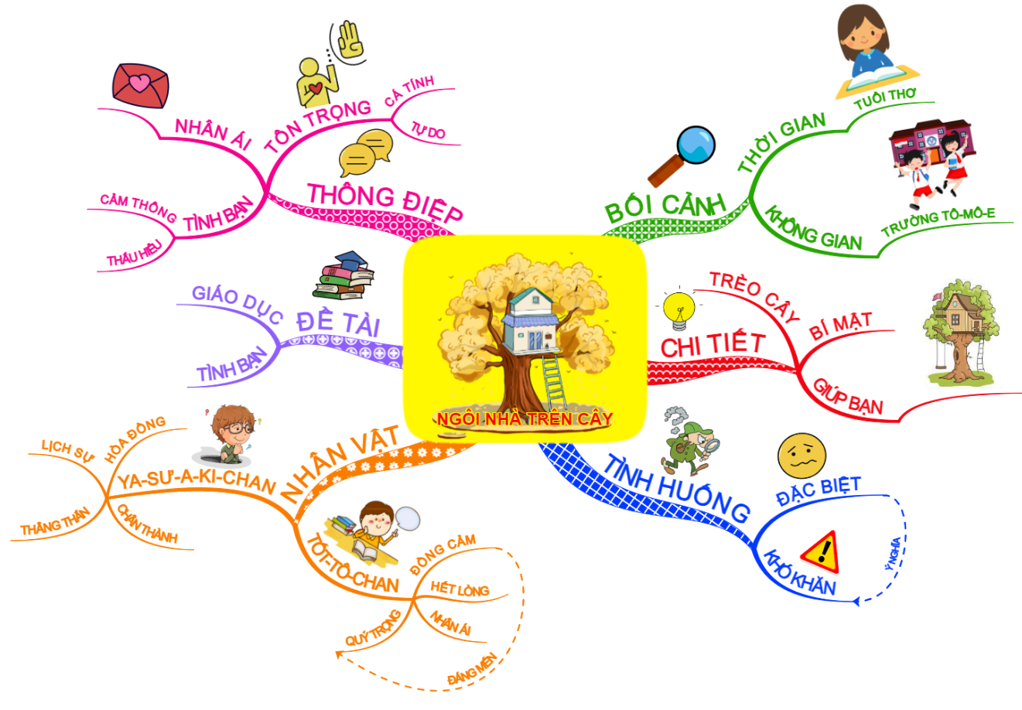
Sơ đồ tư duy văn bản “Ngôi nhà trên cây”
3.2. Xây dựng phần luyện tập sáng tạo
Phần luyện tập thay vì chỉ thực hiện các yêu cầu viết kết nối trong sách giáo khoa. Giáo viên đưa ra các kiểu bài đa dạng để học sinh luyện tập. Giáo viên yêu cầu học sinh tưởng tượng, viết tiếp để hoàn thành câu chuyện. Hoặc học sinh viết lại kết thúc một câu chuyện theo ý tưởng của mình. Học sinh có thể viết lại văn bản từ góc nhìn của một nhân vật khác trong chuyện. Giáo viên hướng dẫn học sinh đưa ý tưởng của học sinh và sử dụng ứng dụng ChatGPT chỉnh sửa, cho học sinh nhận xét, so sánh, học hỏi, rút kinh nghiệm lẫn nhau.
Ví dụ: Học sinh vào vai con hổ kể lại câu chuyện “Con hổ có nghĩa”. Giáo viên hướng dẫn học sinh nhập vai con hổ kể lại câu chuyện. Sau đó, sử dụng ứng dụng ChatGPT để chỉnh sửa, hoàn thiện
Ví dụ: Dùng tranh để tóm tắt các sự việc chính trong văn bản “Vừa nhắm mắt vừa mở cửa sổ” (Nguyễn Ngọc Thuần). Khi thực hiện, giáo viên yêu cầu học sinh: Đổi chỗ thứ tự các bức tranh và tóm tắt văn bản từ 4 bức tranh gợi ý như bên dưới.
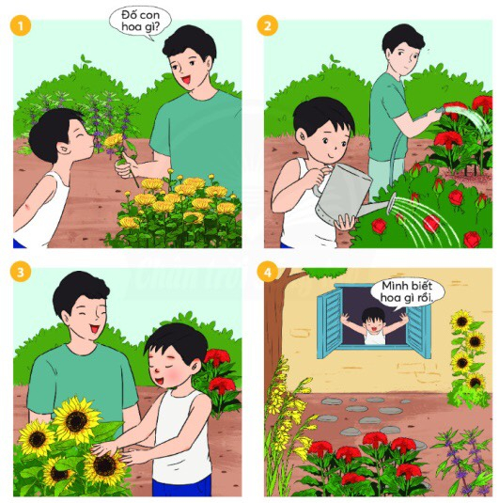
3.3. Dạy học trải nghiệm, sáng tao
Với mục tiêu tạo sự hứng thú cho học sinh khi dạy học đọc hiểu văn bản, tôi luôn chú trọng việc liên hệ bài học với thực tế. Trong các tiết Đọc thực hành, củng cố, mở rộng, sau phần thực hành đọc, giáo viên cho học sinh thảo luận các vấn đề trong văn bản liên quan đến thực tế; liên hệ nội dung tác phẩm với các vấn đề thời sự hiện nay. Học sinh được tự do đề xuất giải pháp của bản thân, đưa ra ý kiến cá nhân.
Giáo viên đặt câu hỏi liên quan đến văn bản và đời sống thực tế, giáo viên tổ chức cho học sinh thảo luận, sau đó dùng ChatGPT để đưa ra những quan điểm khách quan và đa chiều. Học sinh có cơ hội đưa ra ý kiến bản thân, hào hứng khi tranh luận cùng ChatGPT
Ví dụ: Từ việc đọc hiểu văn bản “Vừa nhắm mắt vừa mở cửa sổ”, theo em, con người có mối quan hệ như thế nào với thiên nhiên ?
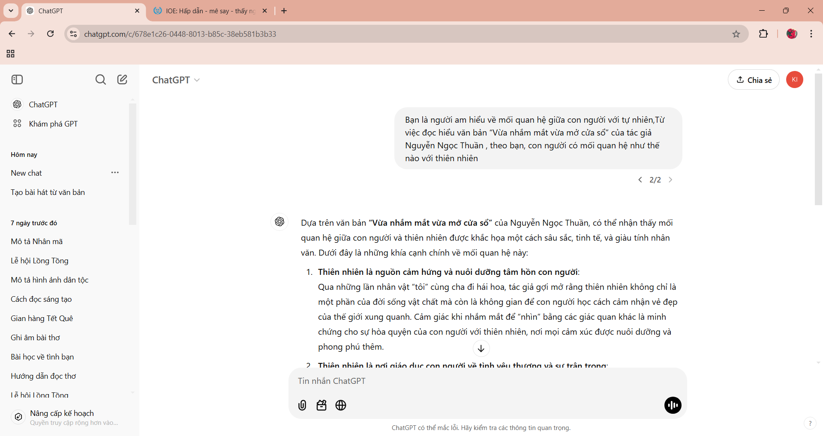
3.4. Khuyến khích học sinh biểu đạt cá nhân, tạo cơ hội để học sinh thể hiện cá tính
Đây chính là yếu tố quan trọng để học sinh chủ động tham gia trong tiết học. Tôi hướng dẫn học sinh thể hiện cảm nhận của học sinh về văn bản đọc hiểu. Học sinh có thể trình bày cảm nhận thông qua việc vẽ tranh minh họa nhân vật, sáng tạo bài hát…
Ngoài các hoạt động chia sẻ cá nhân, sau giờ học, tôi cũng giao nhiệm vụ cho học sinh thực hiện dự án theo nhóm. Nhóm học sinh thực hiện video thuyết trình về văn bản hoặc thiết kế infographic, vẽ sơ đồ tư duy hệ thống các nội dung bài học … Việc đa dạng hóa các cách tiếp nhận tác phẩm sẽ tạo được hứng thú cho các em. Các em được tùy chọn hình thức viết hoặc vẽ theo sở thích, năng lực của mình. Điều này khiến các em không thấy nặng nề vì bị giao bài tập, trái lại hào hứng thực hiện để chia sẻ với cô giáo và các bạn vào các tiết học sau.
4. Hiệu quả sáng kiến kinh nghiệm
Sau 1 năm tiến hành áp dụng sử dụng các biện pháp tạo hứng thú cho học sinh trong giờ học đọc hiểu văn bản, kết quả thực nghiệm thu được lớp 7A1 áp dụng rất khả quan. Cụ thể:
Nội dung khảo sát | Tiết học không sử dụng các biện pháp tạo hứng thú | Tiết học áp dụng linh hoạt các biện pháp tạo hứng thú
Sự hứng thú trong quá trình học tập | 25,1% | 98.0%
Mức độ chuẩn bị bài của cá nhân/ nhóm | 43,6% | 92.3%
Mức độ hiểu bài | 76,9% | 90.1%
Năng lực vận dụng kiến thức vào thực tiễn sau giờ học | 76,9% | 91.7%
Năng lực hợp tác | 56,4% | 92.3%
Sự tin tin, sôi nổi | 23,1% | 83,6%
Chất lượng học tập môn Ngữ văn của học sinh được tăng lên. Tiếp theo, trong quá trình thực hiện biện pháp tôi thấy các em học sinh hào hứng hơn trong học tập, tích cực, chủ động hơn, không khí tiết học không còn căng thẳng, khả năng vận dụng kiến thức được nâng cao, kiến thức được khắc sâu hơn đối với học sinh. Bên cạnh đó, các em ngày càng tham gia chủ động trong các tiết học.
Các tiết học có ứng dụng Chat GPT, các phần mềm hiện đại khác tạo hứng thú cho các em vừa giúp các em khắc sâu và củng cố kiến thức đã học vừa khai thác được kĩ năng ứng dụng công nghệ thông tin, vừa phát triển tư duy thẩm mĩ, khả năng sáng tạo của các em. Học sinh hào hứng tích cực tự chuẩn bị sản phẩm trình bày trước lớp. Các em làm nhiều lần để ra được sản phẩm cuối cùng, dựa trên sự nhận xét, góp ý của giáo viên. Các em rất hào hứng, thích thú trong các tiết đọc hiểu bởi mỗi tiết học các em được tham gia từ khâu chuẩn bị đến khâu luyện tập, được tự mình thiết kế một sản phẩm có tính ứng dụng; tự hào khi sản phẩm sáng tạo của mình được thầy cô và các bạn công nhận, đánh giá cao.
Bên cạnh đó, các sản phẩm được thiết kế bởi các em đã tạo thành kho tư liệu bộ môn của lớp. Học sinh của lớp, của trường có thể truy cập, khai thác và sử dụng bất cứ lúc nào, kho tư liệu được bổ sung qua các năm học.
Không chỉ tạo hứng thú cho các em , các biện pháp trên còn giúp các em đoàn kết, tương thân tương ái, rèn ý thức tập thể của học sinh trong quá trình lĩnh hội kiến thức

III. KẾT LUẬN VÀ KHUYẾN NGHỊ
1. Kết luận
Hứng thú của học sinh trong giờ học đọc hiểu các văn bản đọc hiểu văn bản phụ thuộc vào cách giáo viên tổ chức các hoạt động. Việc sử dụng AI, các phần mềm hiện đại kết hợp các phương pháp đặc thù của bộ môn Ngữ văn đã mở ra nhiều hướng đi mới nhằm tạo hứng thú cho học sinh trong học Ngữ văn… Tuy nhiên, giáo viên cần hiểu rõ ChatGPT, AI chỉ là công cụ hỗ trợ, giáo viên cần giám sát và định hướng để đảm bảo thông tin chính xác và phù hợp. Giáo viên cần khuyến khích học sinh tự suy nghĩ và sử dụng ChatGPT như một nguồn gợi ý thay vì phụ thuộc hoàn toàn.
Việc tạo hứng thú cho học sinh trong các tiết đọc hiểu văn bản nói riêng, dạy học Ngữ văn nói chung cần phải được tiến hành đồng thời ở nhiều khâu, các biện pháp phải linh hoạt phù hợp với từng văn bản, từng đối tượng học sinh. Không phải học sinh nào cũng có điều kiện vật chất (máy tính, điện thoại thông minh) để thực hiện các nhiệm vụ. Do đó, giáo viên cần sáng tạo những cách khác nhau khi giao nhiệm vụ cho học sinh. Chẳng hạn, học sinh có máy tính, có điện thoại thông minh có thể sử dụng ChatGPT, Canva để xây dựng sơ đồ tư duy, học sinh không có, có thể vẽ tay kết hợp tô màu... Giáo viên cũng có thể tạo một kho dữ liệu ảo, cho phép học sinh truy cập, khai thác và sử dụng hoặc bổ sung qua các năm. Giáo viên cũng có thể in ấn để tạo thành tư liệu học tập cho học sinh. Tất cả nhằm hướng tới một giờ đọc hiểu văn bản thú vị, hấp dẫn.
2. Khuyến nghị
Trong quá trình dạy học, giáo viên cần nghiên cứu để sử dụng các biện pháp sao cho hợp lí, linh hoạt và phù hợp với đối tượng học sinh, phù hợp với điều kiện cơ sở vật chất của nhà trường. Bản thân mỗi giáo viên cần đầu tư thời gian, công sức để học sinh thấy hào hứng và yêu thích tiết học của mình. Khi giao nhiệm vụ, giáo viên cần lưu ý đảm bảo tính vừa sức, đánh giá sản phẩm thiết kế của học sinh cần khách quan, tôn trọng ý tưởng sáng tạo của các em để các em luôn hào hứng, chờ đợi được chia sẻ sản phẩm trong giờ học. Để các em học sinh duy trì hứng thú với bộ môn, yêu thích bộ môn hơn nữa cần có sự làm việc nghiêm túc của giáo viên, việc tự nghiên cứu tài liệu, tự học hỏi đồng nghiệp là rất cần thiết.
Nhà trường cần tiếp tục tổ chức nhiều hội thảo, lớp tập huấn phổ biến và trao đổi sáng kiến kinh nghiệm để giáo viên có cơ hội giao lưu, học hỏi lẫn nhau. Đầu tư thêm thiết bị đồ dùng, tư liệu, sách tham khảo cho nhà trường để giáo viên áp dụng vào công việc giảng dạy một cách thuận lợi hơn.
Với kết quả đạt được qua chất lượng học tập bộ môn đã khẳng định tính hiệu quả của các biện pháp mà tôi đưa ra. Trong quá trình áp dụng, tôi cũng nhận thấy các biện pháp này không chỉ hiệu quả đối với tiết đọc hiểu môn Ngữ văn mà còn có thể áp dụng với các bộ môn khác.
Trên đây chỉ là một số kinh nghiệm của bản thân, rất mong sự đóng góp ý kiến chân thành của các đồng nghiệp, các chuyên gia để xây dựng hoàn thiện theo hướng của đề tài, đề ra những biện pháp hữu hiệu nâng cao chất lượng giảng dạy

Ý KIẾN CỦA HỘI ĐỒNG KHCS | Thạch Bàn, ngày 27 tháng 3 năm 2025  TÁC GIẢ  Nguyễn Thị Kim Nhung

TÀI LIỆU THAM KHẢO
1. Nguyễn Ngọc Bảo (1995), Phát huy tính tích cực tự học của học sinh trong quá trình dạy học, Bộ GD&ĐT, Vụ GV, Hà Nội.
2. Nguyễn Ngọc Trâm (2003), Thiết kế và sử dụng trò chơi học tập nhằm phát triển khả năng khái quát hóa của trẻ MG lớn, Luận văn tiến sĩ giáo dục, viện KHGD, Hà Nội.
3. Phân phối chương trình môn Ngữ văn 7
4. Trang web: smartschool
5. Mạng internet
6. Tham khảo tài liệu và kiến thức từ đồng nghiệp.
7. Sách hướng dẫn đổi mới phương pháp dạy học Ngữ văn

